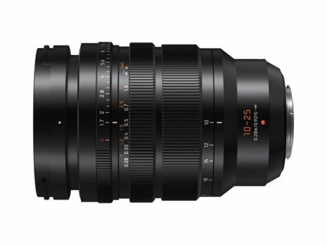
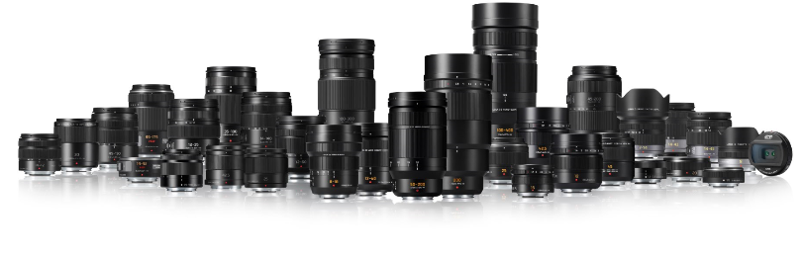
Leica DG Vario-Summilux F1.7 / 10-25mm (20-50mm KB)
Panasonic präsentiert das weltweit lichtstärkste Weitwinkel-Zoom-Objektiv für das Micro-FourThirds-System
PRESSEINFORMATION
Nr.016/FY 2019, Mai 2019

Im Überblick:
Leica DG Vario-Summilux F1.7 / 25mm ASPH.

Micro-Four-Thirds-Bajonettanschluss

Leica-Qualität - hohe Auflösung und Kontrast sowie geringe Verzeichnung
Lichtstärke F1,7 bei 10-25mm Brennweite: hohe Freistellung und eindrucksvolles Bokeh

Robustheit: staub-, spritzwasser- und kälteresistent

Intuitive Bedienung - klickfreier Blendenring und Fokus-Clutch

Hochwertige Konstruktion: 17 Linsenelemente in 12 Gruppen

Schneller und präziser Autofokus, 240Hz Ansteuerung

Diesen Pressetext und die Pressefotos (downloadfähig mit 300 dpi) finden Sie im Internet unter www.panasonic.com/de/presse

Hamburg, Mai 2019 – Mit dem Leica DG Vario-Summilux F1.7 / 10-25mm hat Panasonic das weltweit erste durchgängig lichtstarke F1.7 Weitwinkel-Zoom-Objektiv für digitale spiegellose Systemkameras entwickelt^{*1}. Damit erweitert das Unternehmen das Objektiv-Line-up von Micro-FourThirds um ein besonders leistungsstarkes Mitglied.

Das neue Leica DG Vario-Summilux F1.7 / 10-25mm ASPH. reizt das Potenzial des Micro-FourThirds-Standards voll aus, indem es trotz hoher Lichtstärke große Weitwinkelaufnahmen erlaubt und dabei ungewöhnlich kompakt bleibt. Es verfügt im gesamten Zoombereich von 20-50mm (35-mm KB) über eine außergewöhnlich hohe Abbildungsleistung und eignet sich für eine Vielzahl von täglichen Aufnahmesituationen – von dynamischen Landschaften bis hin zu Porträts.
Das Leica-Objektiv ermöglicht dabei mit seiner durchgängig hohen F1.7-Lichtstärke eine hohe Freistellung und mühelose LowLight-Aufnahmen sowie mit neun Blendenlamellen ein traumhaftes Bokeh.
Das Linsensystem besteht aus 17 Elementen in 12 Gruppen und verfügt über drei asphärische Linsen und vier ED-Linsen (Extra-Low Dispersion), die die axiale chromatische Aberration und die chromatische Aberration der Vergrößerung wirksam unterdrücken. Der Einsatz asphärischer Linsen und das optimale Design des Linsensystems führen zu einer kompakten Größe und einem geringen Gewicht bei hervorragender optischer Leistung.
Das neue Objektiv empfiehlt sich zusätzlich besonders für Videoaufnahmen. Es ist kompatibel zum Highspeed-Präzisions-Kontrast-AF-System der aktuellen LUMIX G Kameras mit einem Datenaustausch bis maximal 240 B/s. Dabei ist das Leica DG Vario-Summilux F1.7 / 10-25mm ASPH. mit einem klickfreien Blendenring ausgestattet, der eine direkte, gleichmäßige Steuerung der Blende ermöglicht.
Das Objektiv verfügt darüber hinaus über einen „Focus-Clutch“-Mechanismus, der die Einstellung des Fokusrings zwischen zwei Positionen erlaubt, einmal mit und einmal ohne Fokusentfernungsangaben. Dies ermöglicht schnelle AF/MF-Wechsel und sorgt für eine intuitive Bedienbarkeit. Das Leica DG Vario-Summilux F1.7 / 10-25mm ASPH. überzeugt auch deshalb bei Videoaufnahmen, da es den Effekt des Focus Breathings wirkungsvoll verringert.
Dank seines robusten, staub- und spritzwassergeschützten^{*2} Designs kann das Objektiv auch unter rauen Wetterbedingungen bei bis zu -10 Grad eingesetzt werden.

Preis und Verfügbarkeit
Das LEICA DG Vario-Summilux F1.7 / 10-25mm (H-X1025) wird ab Juli 2019 für 1.999,- Euro (unverbindliche Preisempfehlung) im Handel erhältlich sein.

Aktuelle Videos zu unseren LUMIX G Systemkameras finden Sie auf Youtube.

*1 Stand: 31. Mai 2019
*2 Staub- und spritzwassergeschützt garantiert nicht, dass keine Schäden entstehen, wenn diese Linse direktem Kontakt mit Staub und Wasser ausgesetzt ist.

- Änderungen in Design und Funktionen vorbehalten
- LEICA ist eine eingetragene Marke der Leica Microsystems IR GmbH
- SUMMILUX ist eine eingetragene Marke der Leica Camera AG

FourThirds™ und Micro-FourThirds™, und die FourThirds- und Micro-FourThirds-Logos sind Handelsmarken oder eingetragene Handelsmarken der Olympus Imaging Corporation in Japan, den USA, der EU und anderen Ländern.

Technische Daten
OBJEKTIV | Leica DG Vario-Summilux 10-25mm / F1.7 ASPH.
Anschluss | Micro-FourThirds-Bajonett
Bildwinkel diagonal | 94°(W) – 47°(T)
Brennweite | 10-25mm (KB: 20-50mm)
Größte Blende | F1,7
Kleinste Blende | F16
Blendenaufbau | 9 Lamellen
Kürzeste Entfernung | 0,28m
Abbildungsmaßstab | max. 0,14x / 0,28x (35mm Kameraeinheit)
Objektivkonstruktion | 17 Elemente in 12 Gruppen (3 asphärische, 4 ED-Linsen, 1 UHR-Linse)
Staub-/ Kälte-/ Spritzwasserschutz | Ja
Filterdurchmesser | 77mm
Durchmesser x Länge | 87,6mm Ø x 128mm  (Vorderkante bis Bajonettauflagefläche)
Gewicht | ca. 690g
Standard-Zubehör | Frontdeckel, Rückdeckel, Streulichtblende, Tragebeutel

Über Panasonic:
Die Panasonic Corporation gehört zu den weltweit führenden Unternehmen in der Entwicklung und Produktion elektronischer Technologien und Lösungen für Kunden in den Geschäftsfeldern Consumer Electronics, Housing, Automotive und B2B Business. Im Jahr 2018 feierte der Konzern sein hundertjähriges Bestehen. Weltweit expandierend unterhält Panasonic inzwischen 591 Tochtergesellschaften und 88 Beteiligungsunternehmen. Im abgelaufenen Geschäftsjahr (Ende 31. März 2018) erzielte das Unternehmen einen konsolidierten Netto-Umsatz von 61,04 Milliarden EUR. Panasonic hat den Anspruch, durch Innovationen über die Grenzen der einzelnen Geschäftsfelder hinweg, Mehrwerte für den Alltag und die Umwelt seiner Kunden zu schaffen. Weitere Informationen über das Unternehmen sowie die Marke Panasonic finden Sie unter: http://www.panasonic.com/global, www.lumixgexperience.panasonic.de/ und www.experience.panasonic.de/.

Weitere Informationen:

Panasonic Deutschland
Eine Division der Panasonic Marketing Europe GmbH
Winsbergring 15
22525 Hamburg

Ansprechpartner für Presseanfragen:
Michael Langbehn
Tel.: 040 / 8549-0
E-Mail: presse.kontakt@eu.panasonic.com

